ВЕСТНИК

БЛАГОДАТСКОГО СЕЛЬСОВЕТА

07.06.2023 Выпуск № 26(583)

Администрация
Благодатского сельсовета Карасукского района Новосибирской области

В этом выпуске:
Постановление № 38 от 07.06.2023 О назначении публичных слушаний

АДМИНИСТРАЦИЯ
БЛАГОДАТСКОГО СЕЛЬСОВЕТА
КАРАСУКСКОГО РАЙОНА
НОВОСИБИРСКОЙ ОБЛАСТИ

ПОСТАНОВЛЕНИЕ

от 07.06.2023г № 38
О назначении публичных слушаний

В соответствии со статьями 31-33, 35 Градостроительного кодекса Российской Федерации, Федеральным законом от 06.10.2003 № 131- ФЗ «Об общих принципах организации местного самоуправления в Российской Федерации», постановлением администрации Карасукского района Новосибирской области от 30.09.2022 № 2610 - п «Об утверждении Положения о комиссии по землепользованию и застройке сельских поселений Карасукского района Новосибирской области»
П О С Т А Н О В Л Я Ю:
- Назначить публичные слушания по вопросам внесения изменений в правила землепользования и застройки Благодатского сельсовета Карасукского района Новосибирской области, утвержденные решением Совета депутатов Карасукского района Новосибирской области от 30.03.2017 № 104 «Об утверждении Правил землепользования и застройки Благодатского сельсовета Карасукского района Новосибирской области», в части изменений на карте градостроительного зонирования:
в отношении земельного участка, находящегося в кадастровом квартале 54:08:020204, расположенного по адресу: Новосибирская область, Карасукский район, село Благодатное, улица Центральная, примерной площадью 2973 кв.м., территориальную зону «Сельскохозяйственная производственная зона (П-1)» изменить на территориальную зону «Зона административных объектов и объектов культурно-бытового обслуживания (ОД-1)» (Приложение № 1);
в отношении земельного участка, находящегося в кадастровом квартале 54:08:028606, расположенного по адресу: Новосибирская область, Карасукский район, вблизи села Благодатное, примерной площадью 12964 кв.м., территориальную зону «Зона улично-дорожной сети (ИТ-1)» изменить на территориальную зону «Зона сельскохозяйственных угодий (СХ-1)» (Приложение № 2);
в отношении земельного участка, находящегося в кадастровом квартале 54:08:028606, расположенного по адресу: Новосибирская область, Карасукский район, вблизи села Благодатное, примерной площадью 410190 кв.м., территориальные зоны: «Сельскохозяйственная производственная зона (П-1)», «Зона коммунально-складских объектов (ПК)» изменить на территориальную зону «Зона сельскохозяйственных угодий (СХ-1) » (Приложение № 3);
в отношении земельного участка, находящегося в кадастровом квартале 54:08:028606, расположенного по адресу: Новосибирская область, Карасукский район, вблизи села Благодатное, примерной площадью 50192 кв.м., территориальные зоны: «Сельскохозяйственная производственная зона (П-1)», «Зона размещения производственных объектов (П-2)» изменить на территориальную зону «Зона сельскохозяйственных угодий (СХ-1)» (Приложение № 4);
в отношении земельного участка, находящегося в кадастровом квартале 54:08:028606, расположенного по адресу: Новосибирская область, Карасукский район, вблизи села Благодатное, примерной площадью 67594 кв.м., территориальные зоны: «Сельскохозяйственная производственная зона (П-1)», «Зона размещения производственных объектов (П-2)» изменить на территориальную зону «Зона сельскохозяйственных угодий (СХ-1)» (Приложение № 5).
2.Определить местонахождение комиссии по адресу: село Благодатное ул. Центральная 32 , Карасукского района , Новосибирской области.
Адрес электронной почты : adm.bl@mail.ru, контактный телеф(8-383-55-44-399)
3.Специалисту Абельдиновой Н.Н. разместить постановление и информационное сообщение о проведении публичных слушаний в «Вестнике Благодатского сельсовета» и на официальном сайте администрации Благодатского сельсовета Карасукского района Новосибирской области.
4.Постановление вступает в силу с даты официального опубликования
5. Контроль за исполнением постановления оставляю за собой.

Глава Благодатского сельсовета
Карасукского района
Новосибирской области О.В. Шпет

Приложение 1
к постановлению администрации
Благодатского сельсовета
Карасукского района Новосибирской
области от 07.06.2023 г № 38

Изменений в Правила землепользования и застройки Благодатского с/с Карасукского района Новосибирской области
Графическое изображение фрагмента карты градостроительного зонирования Правил землепользования и застройки Благодатского с/с Карасукского района Новосибирской области, с.Благодатное, ул.Центральная, в кадастровом квартале 54:08:020204

территориальную зону: ПК- Зона коммунально-складских объектов

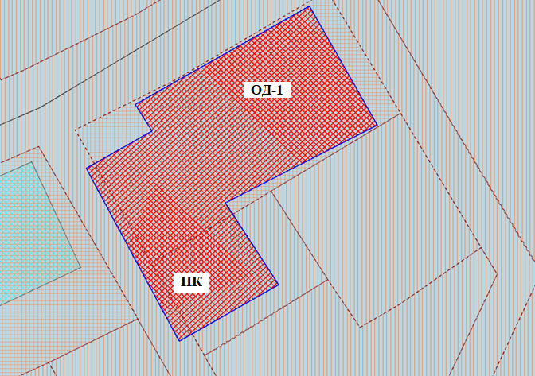

Изменить на территориальную зону ОД-1 (Зона административных объектов и объектов культурно-бытового обслуживания)

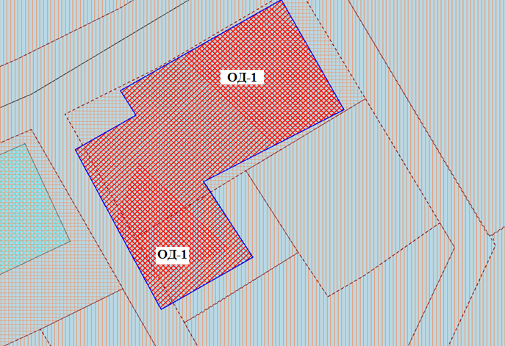

Приложение 2
к постановлению администрации
Благодатского сельсовета
Карасукского района Новосибирской
области от 07.06.2023 г № 38

Изменений в Правила землепользования и застройки Благодатского с/с Карасукского района Новосибирской области
Графическое изображение фрагмента карты градостроительного зонирования Правил землепользования и застройки Благодатского с/с Карасукского района Новосибирской области, вблизи с.Благодатное, в кадастровом квартале 54:08:028606

территориальную зону: ИТ-1 (Зона улично-дорожной сети)

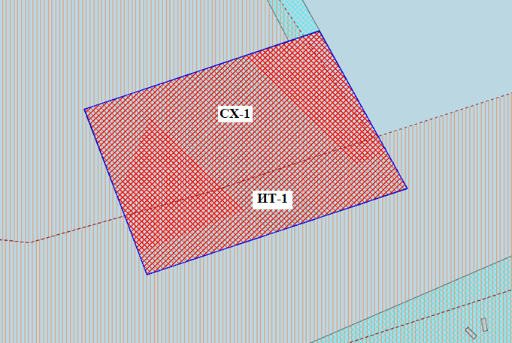

Изменить на территориальную зону СХ- 1 (Зона сельскохозяйственных угодий)

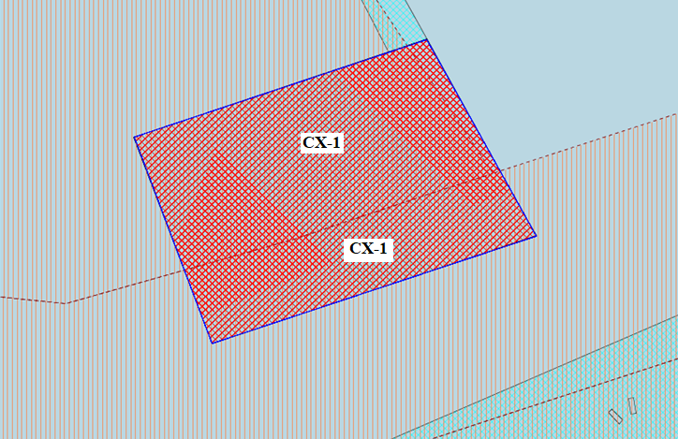

Приложение 3
к постановлению администрации
Благодатского сельсовета
Карасукского района Новосибирской
области от 07.06.2023 г № 38

Изменений в Правила землепользования и застройки Благодатского с/с Карасукского района Новосибирской области
Графическое изображение фрагмента карты градостроительного зонирования Правил землепользования и застройки Благодатского с/с Карасукского района Новосибирской области, вблизи с.Благодатное, в кадастровом квартале 54:08:020202

территориальные зоны: П-1 (Сельскохозяйственная производственная зона);
ПК (Зона коммунально-складских объектов)

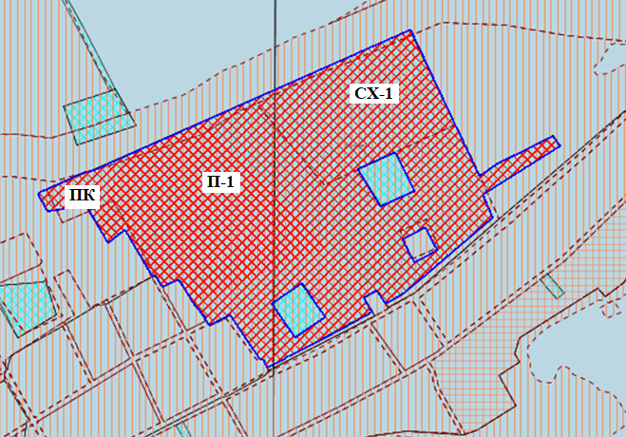

Изменить на территориальную зону СХ- 1 (Зона сельскохозяйственных угодий)

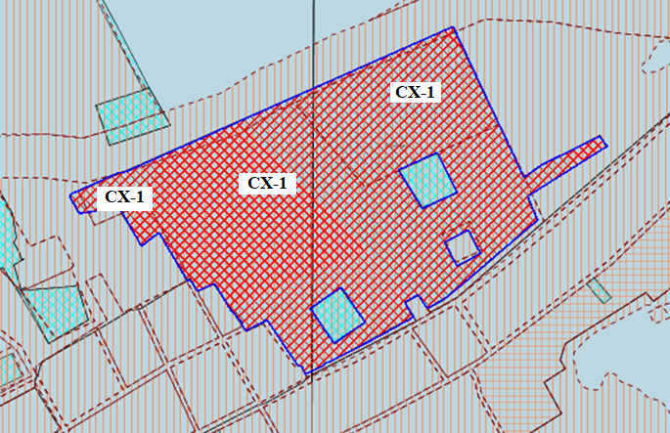

Приложение 4
к постановлению администрации
Благодатского сельсовета
Карасукского района Новосибирской
области от 07.06.2023г № 38

Изменений в Правила землепользования и застройки Благодатского с/с Карасукского района Новосибирской области
Графическое изображение фрагмента карты градостроительного зонирования Правил землепользования и застройки Благодатского с/с Карасукского района Новосибирской области, вблизи с.Благодатное, в кадастровом квартале 54:08:028606

территориальные зоны: П-1 (Сельскохозяйственная производственная зона);
П- 2 (Зона размещения производственных объектов)

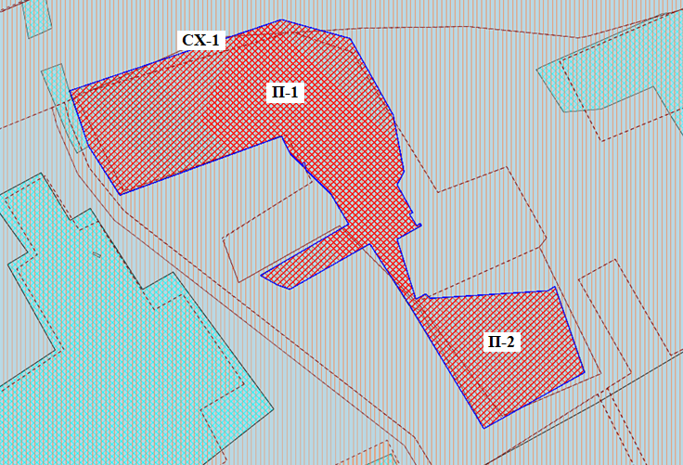

Изменить на территориальную зону СХ- 1 (Зона сельскохозяйственных угодий)

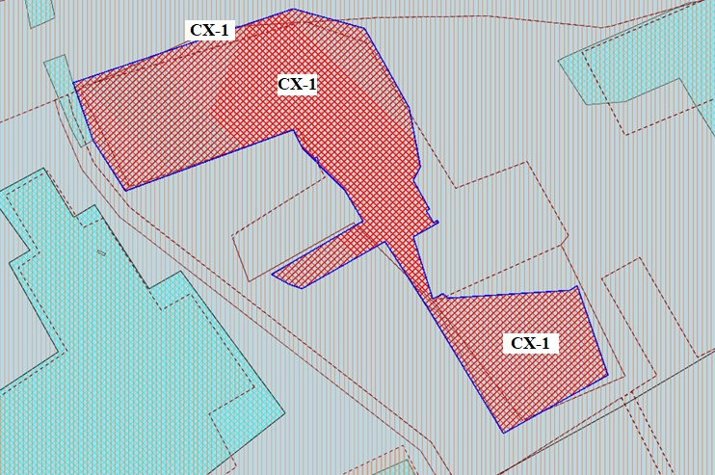

Приложение 5
к постановлению администрации
Благодатского сельсовета
Карасукского района Новосибирской
области от 07.06.2023г № 38

Изменений в Правила землепользования и застройки Благодатского с/с Карасукского района Новосибирской области
Графическое изображение фрагмента карты градостроительного зонирования Правил землепользования и застройки Благодатского с/с Карасукского района Новосибирской области, вблизи с.Благодатное, в кадастровом квартале 54:08:028606

территориальные зоны: П-1 (Сельскохозяйственная производственная зона);
П- 2 (Зона размещения производственных объектов)

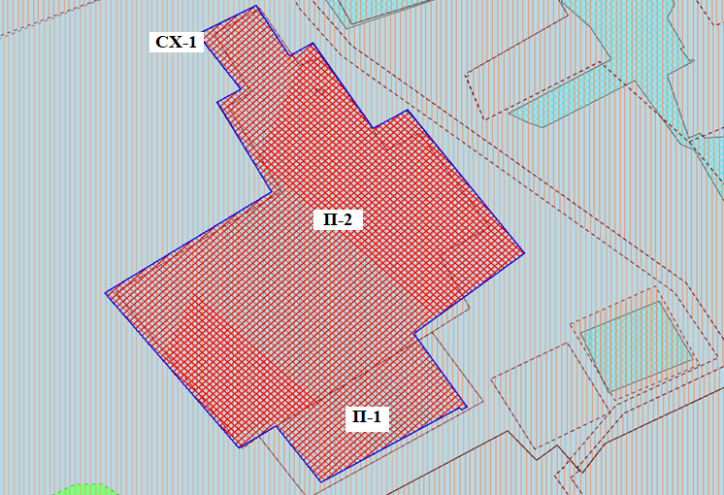

Изменить на территориальную зону СХ- 1 (Зона сельскохозяйственных угодий)

